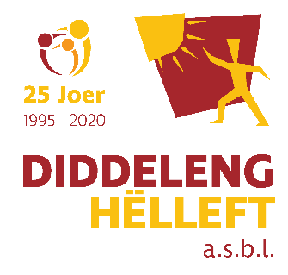

Boîte Postale 73

Numéro:

(réservé à DH)

L-3401 DUDELANGE

**Demande 2025 – projet pluriannuel**

**Fiche à renvoyer par courriel à** [diddelenghelleft@dudelange.lu](mailto:diddelenghelleft@dudelange.lu) **avant le 31 mars 2025.**

**Carte d’identité du projet**

|  |  |
| --- | --- |
| **Domaine d’activité:** |  |
| **Pays bénéficiaire:** |  |
| **Association/ONG luxembourgeoise:** |  |
| **Personne de contact de l’ONG au Luxembourg:** |  |
| **Adresse postale au Luxembourg:** |  |
| **Tél. et adresse électronique** |  |
| **N° compte IBAN Luxembourg:**  **Nom de la banque** |  |
| **Titre du projet:** |  |
| **Nom de l’association partenaire:** |  |
| **Date de début du projet** |  |
| **Durée du projet** |  |
| **Soutien DH en 2024**  **(cocher case correspondante)** | OUI NON |
| **Coût total du projet** |  |
| **Coût total Année 2025** |  |
| **Apport de l’Association/ONG en 2025** |  |
| **Apport MAE en 2025 (pour les projets d’ONG agréées)\*** |  |
| **Apport part. local en 2025** |  |

*Description du projet (résumé-max. 200 mots). Ce texte sera repris dans la brochure annuelle publiée par DH. Joindre à ce descriptif deux photos récentes du projet svp !*

**Annexes à joindre:**

* Tableau financier du projet (pas de l’accord-cadre)
* 2-5 photos récentes du projet (ou en relation avec le projet si celui-ci n’a pas encore débuté)
* Description détaillée et tout autre document nécessaire à la bonne compréhension du projet

**Informations importantes:**

Pour éviter des inconvénients récurrents ces dernières années, nous vous demandons de prendre soin d’indiquer

* + **une adresse courrier correcte et active,**
  + **ainsi qu’un numéro de compte exact.**

***Diddeleng Hëlleft ne pourra pas être tenu responsable des retours de courriers, voire de la non-transmission d’informations ayant trait à l’appel à projets 2025.***